0 sfdi
STATNI FOND DOPRAVNÍ INFRASTRU*TURY
DODATEK Č. 1
ke smlouvě o dílo 111/34775 Staré Bříště - Bystrá, ze dne 8. 7. 2020
Číslo smlouvy objednatele: N-ST-1-2020-3-2 Číslo smlouvy zhotovitele: S21-043-0074

Článek 1

Objednatel:
Krajská správa a údržba silnic Vysočiny, příspěvková organizace
Kosovská 1122/16, 58601 Jihlava Ing. Radovan Necid, ředitel organizace
se sídlem: zastoupený:
Bankovní spojení:
IČO:
DIČ:
Zřizovatel:
(dále jen „Objednatel")
00090450 CZ00090450 Kraj Vysočina

a

Zhotovitel: SWIETELSKY stavební, s.r.o. odštěpný závod Dopravní stavby VÝCHOD
se sídlem: K Silu 1143393 01 Pelhřimov
zastoupený: , ředitel oblasti Vysočina, v plné moci
, vedoucí obchodního oddělení oblasti Vysočina, v plné moci
zapsán u Krajského soudu v Českých Budějovicích, oddíl C, vložka 8032 Bankovní spojení:
IČO: 48035599
DIČ: CZ48035599
(dále jen „Zhotovitel")
(společně také jako „Smluvnístrany" nebo jednotlivě „Smluvnístrana“)

Článek 2
Na základě geodetického zaměření skutečně provedených prací uzavírají smluvní strany v souladu s ustanovením § 222 odst. 4 zákona č. 134/2016 Sb., o zadávání veřejných zakázek (dále jen „zákon") tento dodatek č. 1 ke smlouvě o dílo číslo objednatele N-ST-1-2020-3-2, číslo zhotovitele S21-043-0074 ze dne 08.07.2020 (dále také SoD).

Článek 3
Předmět plnění dle článku II stávající smlouvy v aktuálním znění se mění o dodatečné stavební práce (vícepráce) a méněpráce tak, jak je uvedeno v příloze tohoto dodatku.

Celková cena díla dle článku VI a odst. 6.1. stávající smlouvy je ve znění tohoto dodatku stanovena následovně:

Původní cena dle smlouvy o dílo bez DPH | 6 769 566,40 Kč
Vícepráce Z1 | + 446 372,12 Kč
Méněpráce Z1 | - 125 465,67 Kč
Nově sjednaná cena dle dodatku č. 1 bez DPH | 7 090 472,85 Kč
DPH | 1 488 999,30 Kč
Nově sjednaná cena dle dodatku č. 1 včetně DPH | 8 579 472,15 Kč

Článek 4
Předmětem tohoto dodatku č 1 je rozšíření závazku o změnu Z1.
Předmětem tohoto dodatku jsou změny závazku z původní smlouvy na veřejnou zakázku, které se nepovažují za podstatnou změnu závazku, neboť ve smyslu § 222 odst. 4 zákona se za podstatnou změnu závazku ze smlouvy na veřejnou zakázku nepovažuje změna, která nemění celkovou povahu veřejné zakázky a jejíž hodnota je:
- nižší než finanční limit pro nadlimitní veřejnou zakázku a
- nižší než 15 % původní hodnoty ze smlouvy; dílčí změnou závazku Z1 ze smlouvy jsou vícepráce na opravované části komunikace v úseku km 1,091 - 2,164 a s tím spojené práce (recyklace za studena, infiltrační postřik, obrusná vrstva ACO 16+ , posyp drceným kamenivem) a méněpráce v úseku km 0,021 - 1,091 a s tím spojené práce (spojovací postřik, obrusná vrstva ACO 11+, výplň spár a řezání, výšková úprava mříží), přičemž hodnota změny závazku činí 8,45 % původní hodnoty závazku a nárůst ceny díla činí 5 % původní hodnoty závazku.
Článek 5
Kontaktní osoby a ostatní ustanovení shora citované smlouvy se nemění a zůstávají v platnosti.
Článek 6
Dodatek č. 1 je nedílnou součástí stávající smlouvy.
Dodatek č. 1 je vyhotoven v elektronické podobě, přičemž obě smluvní strany obdrží její elektronický originál.
Dodatek č. 1 je platný dnem připojení platného uznávaného elektronického podpisu dle zákona č. 297/2016 Sb., o službách vytvářejících důvěru pro elektronické transakce, ve znění pozdějších předpisů, do tohoto dodatku a jeho jednotlivých příloh, nejsou-li součástí jediného elektronického dokumentu (tj. do všech samostatných souborů tvořících v souhrnu dodatek, a to oběma smluvními stranami).
Dodatek č. 1 je účinný dnem jejího uveřejnění v registru smluv.

0 sfdi
Dodatek č. 1 podléhá zveřejnění dle zákona č. 340/2015 Sb. o zvláštních podmínkách účinnosti některých smluv, uveřejňování těchto smluv a o registru smluv (zákon o registru smluv), v platném a účinném znění.
STATNI FOND DOPRAVNÍ INFRASTRU*TURY
Obě smluvní strany potvrzují autentičnost tohoto dodatku a prohlašují, že si jej přečetly, s jeho obsahem souhlasí, že Dodatek č. 1 byl sepsán na základě pravdivých údajů, z jejich pravé a svobodné vůle a nebyl uzavřen v tísni za jednostranně nevýhodných podmínek.
Nedílnou součástí tohoto dodatku jsou následující přílohy:
Položkový rozpočet stavby Změnového listu č. 1
NA DŮKAZ SVÉHO SOUHLASU S OBSAHEM TOHOTO DODATKU K NĚMU SMLUVNÍ STRANY PŘIPOJILY SVÉ UZNÁVANÉ ELEKTRONICKÉ PODPISY DLE ZÁKONA Č. 297/2016 SB., O SLUŽBÁCH VYTVÁŘEJÍCÍCH DŮVĚRU PRO ELEKTRONICKÉ TRANSAKCE, VE ZNĚNÍ POZDĚJŠÍCH PŘEDPISŮ.
® Aspe* | Firma: SWIETELSKY stavební s.r.o.  Soupis objektů s DPH Stavba: 2020 - IM/34775 Staré Bříště  Varianta: IV - Importovaná varianta | - Bystrá  Odbytová cena: OC+DPH: | 6,769,566.40  8,191,175.34 | cena dle ZBV: cena dle ZBV + DPH: | 7,090,472.85  8,579,472.15
Objekt | Popis |  | OC | DPH | OC+DPH
ISO 01 | oprava silnice v km 0,021 - 2,164 |  | 6,769,566.40 | 1,421,608.94 | 8,191,175.34
 |  | L_ | 7,090,472.85 | 1,488,999.30 | 8,579,472.15

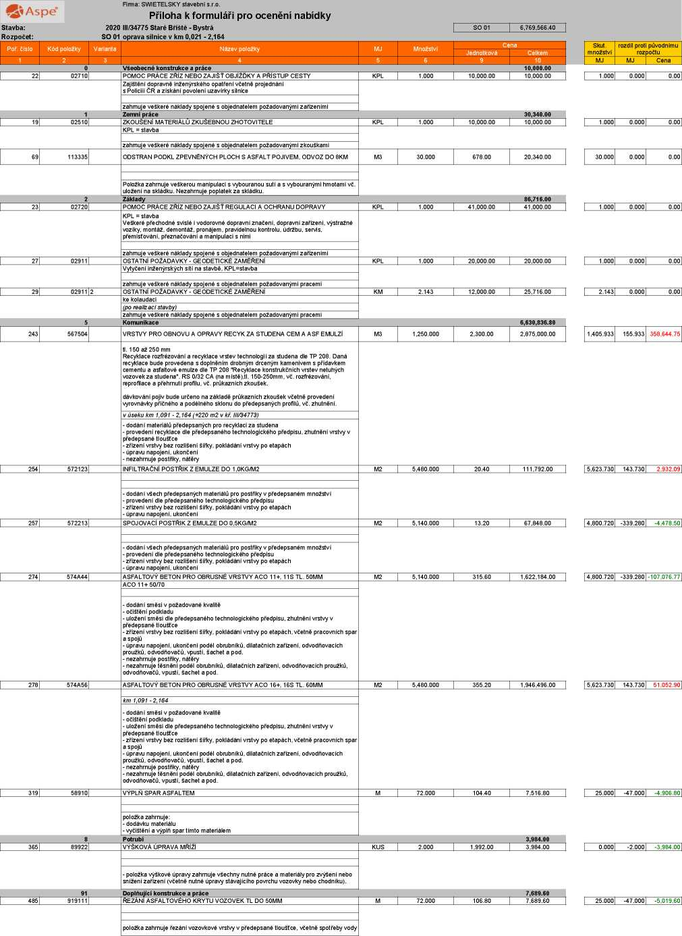
Nové položky
295
I POSYP KAMENIVEM DRCENÝM 5KG/M2
5,623.730 5,623.730 33,742.38
57621
M2
0.000
6.00
0.00

